

VII РАЙОННАЯ НАУЧНО-ПРАКТИЧЕСКАЯ КОНФЕРЕНЦИЯ “ШАГ В БУДУЩЕЕ”

РОЛЬ ВИТАМИНОВ В ЖИЗНИ СПОРТСМЕНА


Выполнил: ученик 1 0 класса Шутков Руководитель: АлАерктсеемева
Т.М.



ЦЕЛЬ:
Изучить влияние витаминов на физическую работоспособность и восстановление спортсменов


ЗАДАЧИ
- Про:вести анализ роли витаминов в организме спортсменов;

- Выявить актуальность витамина D для спортсменов;

- Разработать рекомендации по включению витаминов в рацион спортивного питания


ПРОБЛЕМА:
Нехватка витаминов, особенно витамина D, среди спортсменов и ее влияние на физическую работоспособность


ГИПОТЕЗА
:
Витамины играют ключевую роль в поддержании здоровья и физической работоспособности спортсменов, способствуя улучшению их спортивных результатов и восстановлению после тренировок. Мы предполагаем, что оптимальное потребление витаминов, особенно группы B, витаминов C и D может значительно повысить выносливость, ускорить восстановление мышц и снизить риск травм у спортсменов.


ВВЕДЕНИЕ:
Спорт и физическая активность значительно влияют на качество жизни современного человека, что делает важным внимание к питанию, особенно к витаминам и минералам в рационе спортсменов. Витамины, хоть и в небольших количествах, критически важны для обмена веществ, иммунной системы и физической работоспособности.
Дефицит витаминов, например, витамина D, может негативно сказаться на здоровье и спортивных результатах, особенно в северных регионах. Эта работа анализирует влияние витаминов и минералов на спортсменов, предлагает рекомендации и подчеркивает необходимость дальнейших исследований в этой области

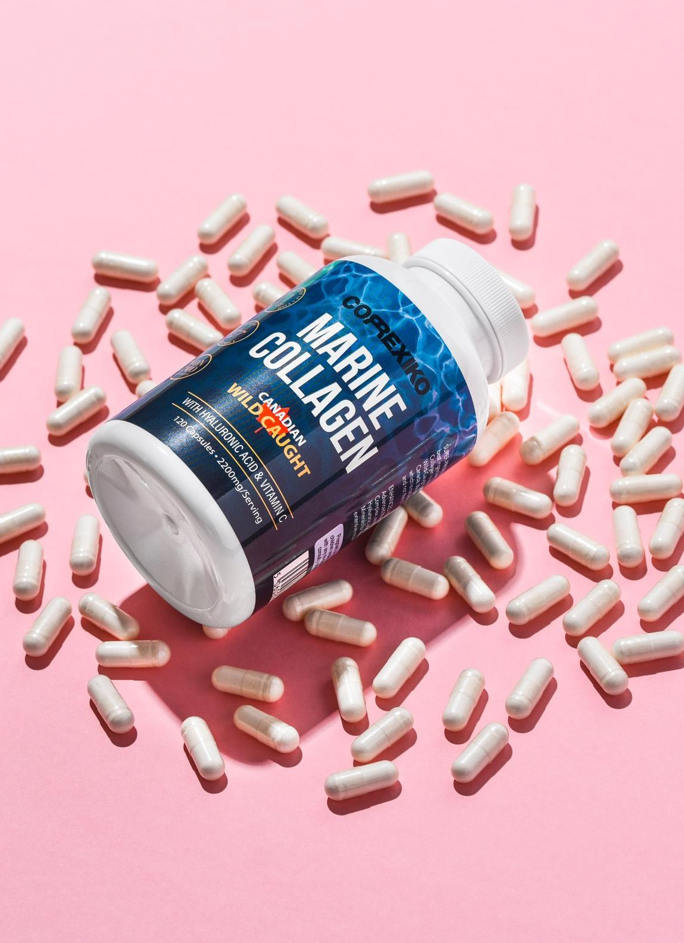
ВВЕДЕНИЕ В РОЛЬ ВИТАМИНОВ ДЛЯ СПОРТСМЕНОВ:
Витамины – ключевые компоненты в жизни спортсменов, обеспечивающие здоровье и высокую продуктивность. Они участвуют в обмене веществ, восстановлении после нагрузок и поддержании иммунной системы. С увеличением физической активности возрастает потребность в витаминах, что критически важно для успешного выполнения спортивных задач. Недостаток витаминов может отрицательно сказываться на производительности, повышая риск травм и замедляя восстановление.
Правильное питание и, при необходимости, витаминные добавки помогают спортсменам достичь новых высот


ВАЖНОСТЬ ВИТАМИНА D ДЛЯ СПОРТСМЕНОВ:
Витамин D играет ключевую роль в здоровье и физической активности спортсменов. Недостаток этого витамина может привести к усталости, снижению мышечной силы и даже депрессии, что негативно сказывается на результатах.
Главный источник витамина D - солнечное излучение, но в зимний период и при нехватке времени на свежем воздухе риск дефицита возрастает. Спортсменам рекомендуется поддерживать уровень витамина D на уровне 30 нг/мл для оптимальной физической формы и выносливости, поэтому важен регулярный мониторинг и корректировка его потребления

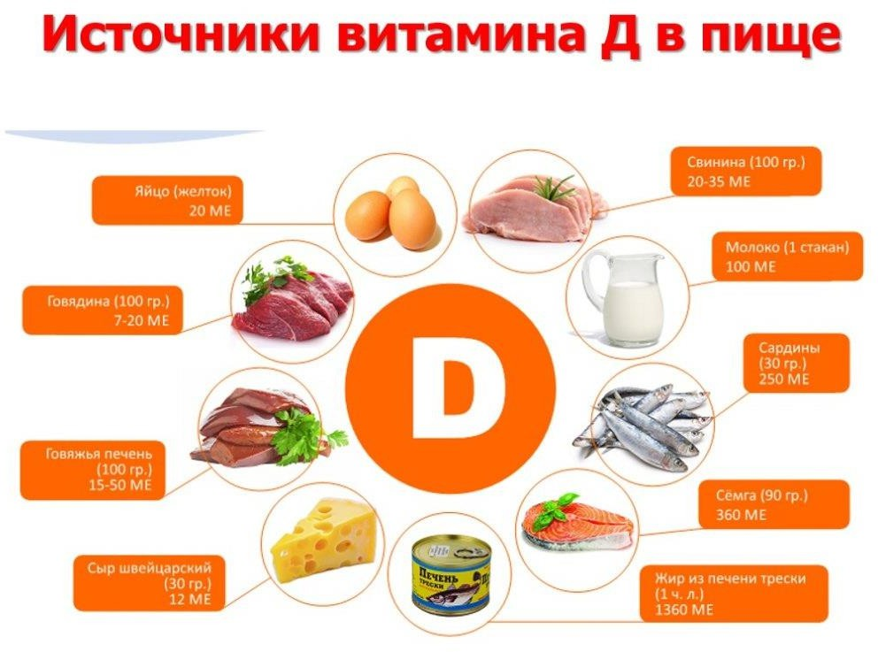


Актуальные исследования по дефициту витаминов у спортсменов

Недавние исследования показывают, что дефицит витаминов и минералов у спортсменов—это распространенная проблема. Организм нуждается в повышенных уровнях этих элементов для достижения высоких результатов. Например, 80% спортсменов имеют нехватку витамина D, что критично для здоровья костей и иммунитета. Также отмечается дефицит витаминов группы В, влияющих на энергетический обмен. Актуальные данные подчеркивают необходимость системного мониторинга питания для повышения спортивной работоспособности и здоровья


Рекомендации по оптимизации потребления витаминов
Для спортсменов важно учитывать не только калории, но и баланс макро- и микроэлементов. Рекомендуемые нормы белка: 1,2-1,4 г на кг массы для выносливости, 1,6-1,8 г для силовых тренировок; в некоторых случаях до 2,4-2,8 г. Витамин D критичен: 56% спортсменов имеет его дефицит. Недостаток может ухудшить работоспособность. Многие не получают 20-30% необходимых витаминов, подчеркивая необходимость планирования рациона. Переизбыток витаминов также опасен, следует учитывать личные потребности и специфику занятий


Роль минералов в спортивном питании
Минералы играют ключевую роль в рационе спортсменов, участвуя в метаболических процессах и обеспечивая энергией. Дефицит минералов может вызвать утомляемость и повышенное травматизм, поэтому их достаточное потребление критично.
Основные минералы: кальций для здоровья костей и
мышечной функции; магний для обмена веществ и сохранения энергии; калий для водно-солевого баланса и работы сердца; натрий для поддержания жидкости.
Спортсменам рекомендуется консультироваться с
диетологами для индивидуального подхода к минералам



Специальные витаминные комплексы для спортсменов
Специализированные витаминные комплексы становятся все более популярными среди спортсменов. Они содержат разнообразные витамины и минералы, необходимые для поддержания здоровья и быстрого восстановления организма в условиях повышенных нагрузок. При физической активности потребность в витаминах увеличивается, особенно в витаминах C и группы B, которые способствуют заживлению, поддерживают иммунитет и улучшают обмен веществ.
Учитывая индивидуальные потребности и особенности спорта,
спортсменам важны рекомендации по витаминам для оптимизации тренировочного процесса и соревнований


ПРИМЕРЫ СПЕЦИАЛЬНЫХ ВИТАМИННЫХ КОМПЛЕКСОВ ДЛЯ СПОРТСМЕНОВ:

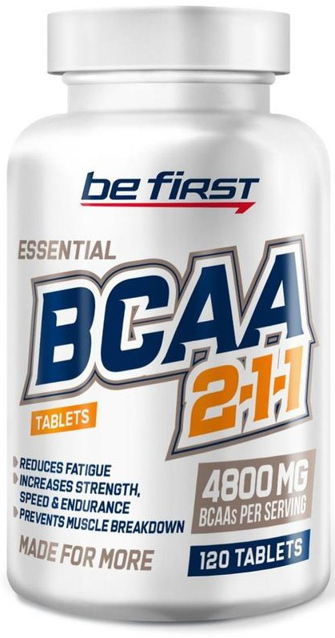
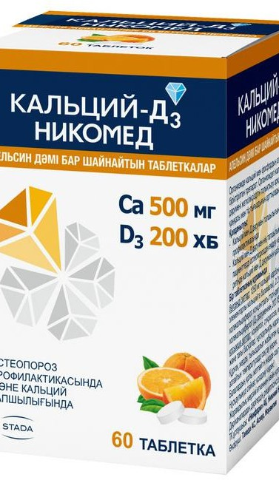


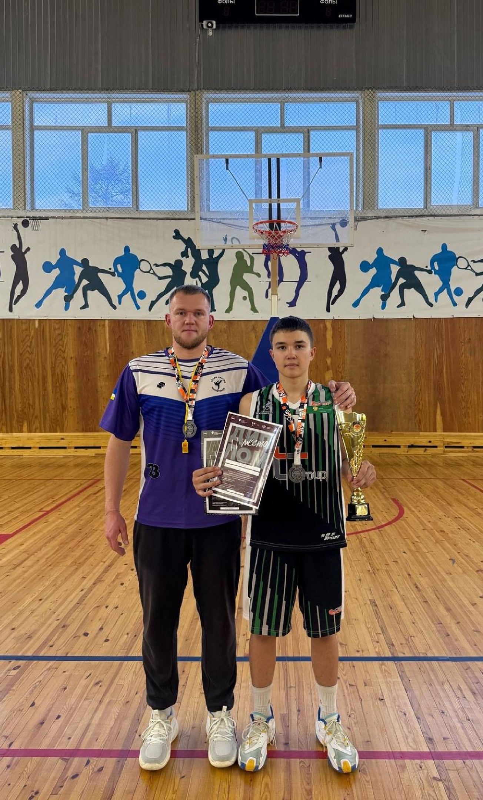

ИССЛЕДОВАНИЕ:
В проведение исследования мне помог мой тренер по баскетболу Зубакин Евгений Вячеславович. На его примере мне удалось провести исследования и сделать вывод, как витамины влияют на организм спортсмена


РЕЗУЛЬТАТЫ ИССЛЕДОВАНИЯ

Показать 2020 год 2021 год 2022 год 2023 год 2024 год
Рост Вес
185
185
185
185
9
8
95
кг
4:45
сек
9
6
98
кг
4:39
сек
9
4
102
кг
4:35
сек
9
2
105
кг
4:29
сек
18
6
9
0
110
кг
4:25
сек
Мышечная масса Выносливость
(дистанция 1500 м)
(присед со штангой)

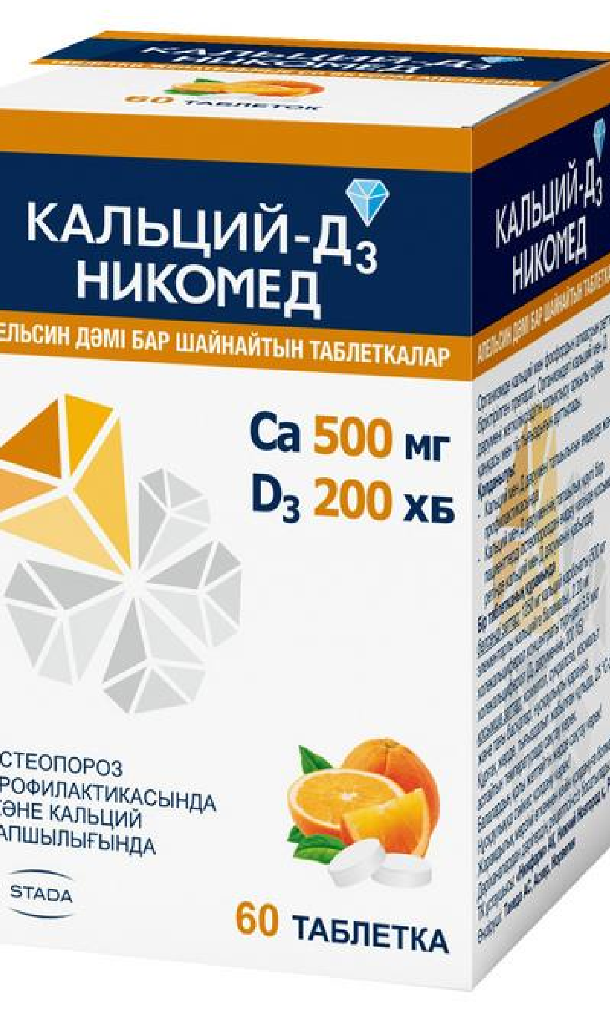
БУДУЩЕЕ ИССЛЕДОВАНИЙ РОЛИ ВИТАМИНОВ В СПОРТЕ:
Перспективы исследований витаминов и минералов для спортсменов обширны. Ожидается углубленное изучение витамина D, дефицит которого у более чем 56% спортсменов негативно сказывается на работоспособности. Необходим мониторинг уровней витаминов A, K и группы B, чтобы оперативно устранять дефициты. Будущие исследования должны сосредоточиться на индивидуализированных подходах к питанию с учетом специфики видов спорта и личных особенностей. Также требуется стандартизация методов оценки потребления нутриентов для оптимизации спортивной деятельности


ЗАКЛЮЧЕНИЕ:
В заключение, можно утверждать, что витамины и минералы играют незаменимую роль в жизни спортсменов, влияя на физическую работоспособность и восстановление. Мы выяснили, что дефицит витаминов, особенно витамина D, может серьезно сказаться на здоровье и результатах.
Адаптированные витаминные комплексы могут обеспечить необходимый уровень питательных веществ, поддерживая тренировочный процесс. Заключение нашего исследования подчеркивает необходимость индивидуального подхода к питанию и дальнейшего изучения роли витаминов для достижения высоких спортивных результатов

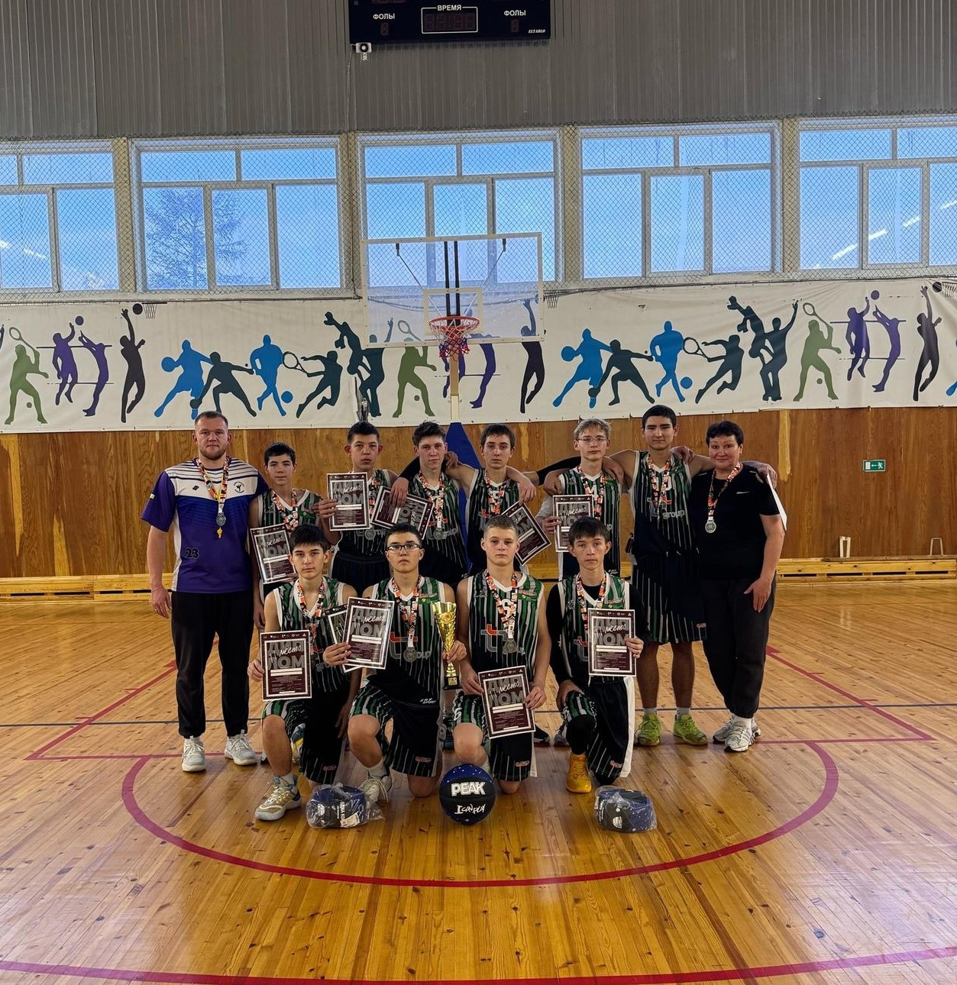


СПАСИБО ЗА ВНИМАНИЕ!

